|  |
| --- |
| NAMA : DEDE RIFANSAH |
| NIM : 1207070028 |
| KELAS : TKK |

Link github : https://github.com/drifansah/pert12_pcd.git

* 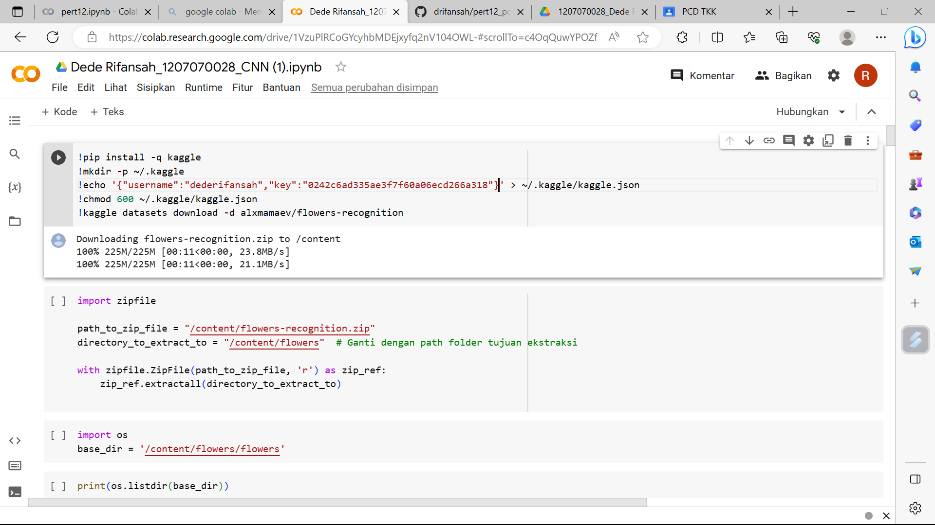
* 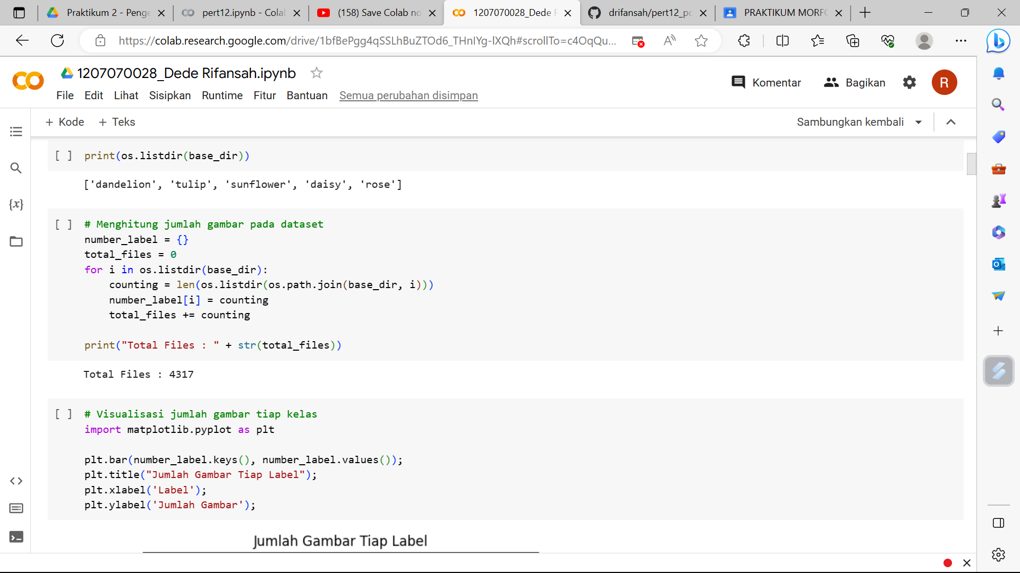
* 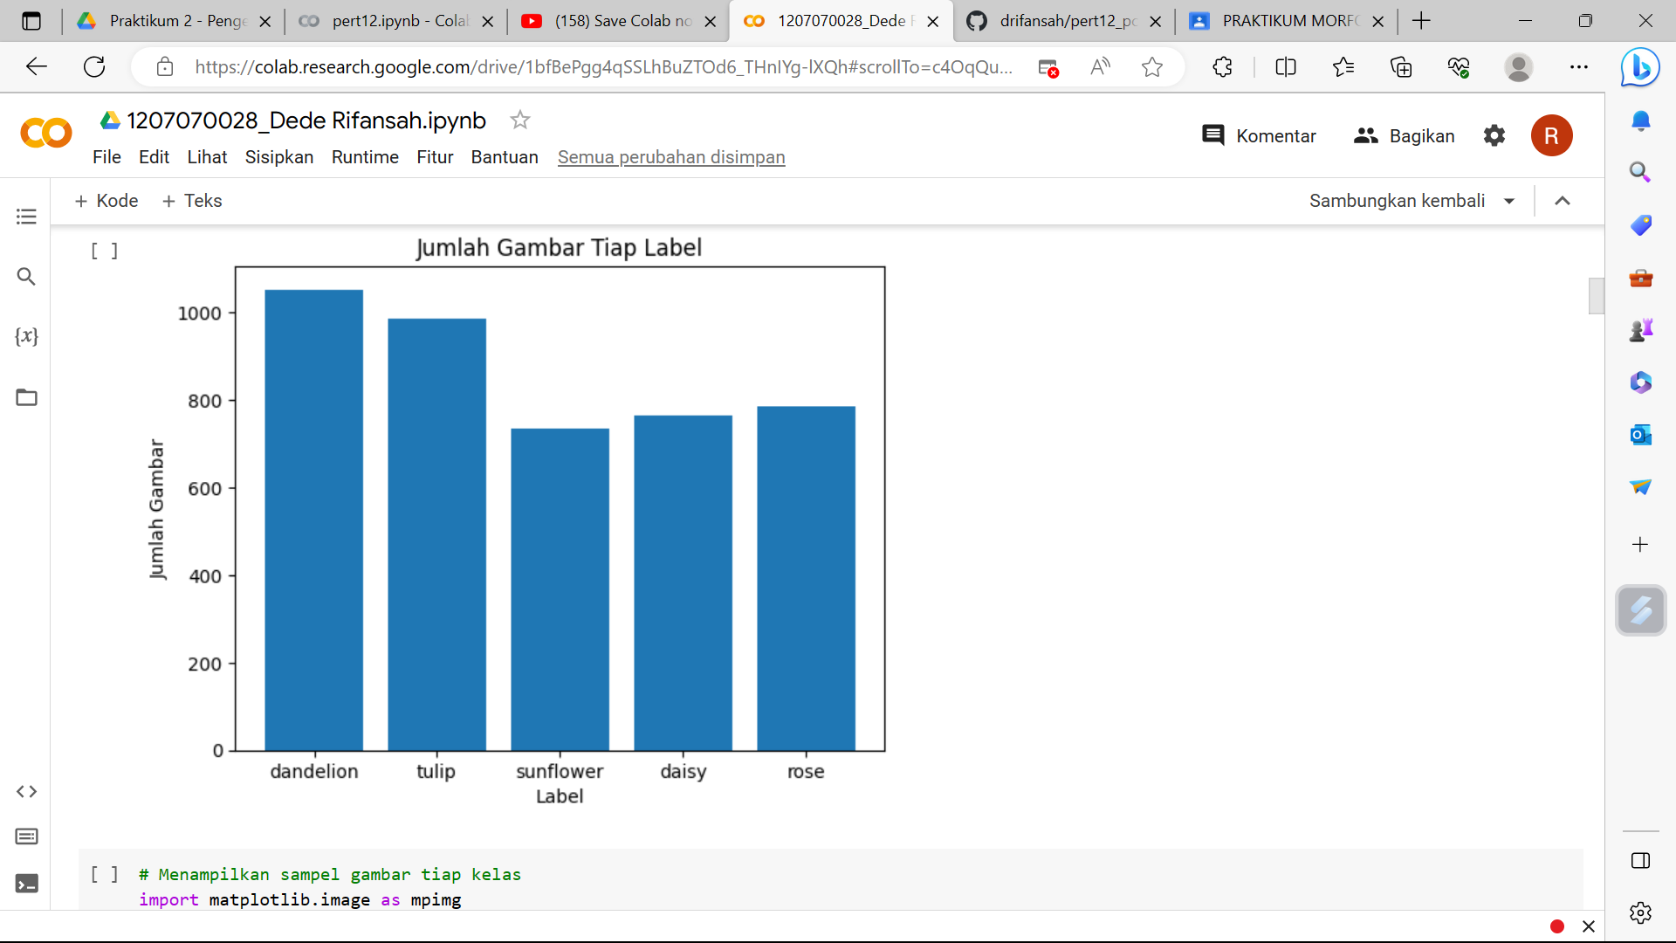
* 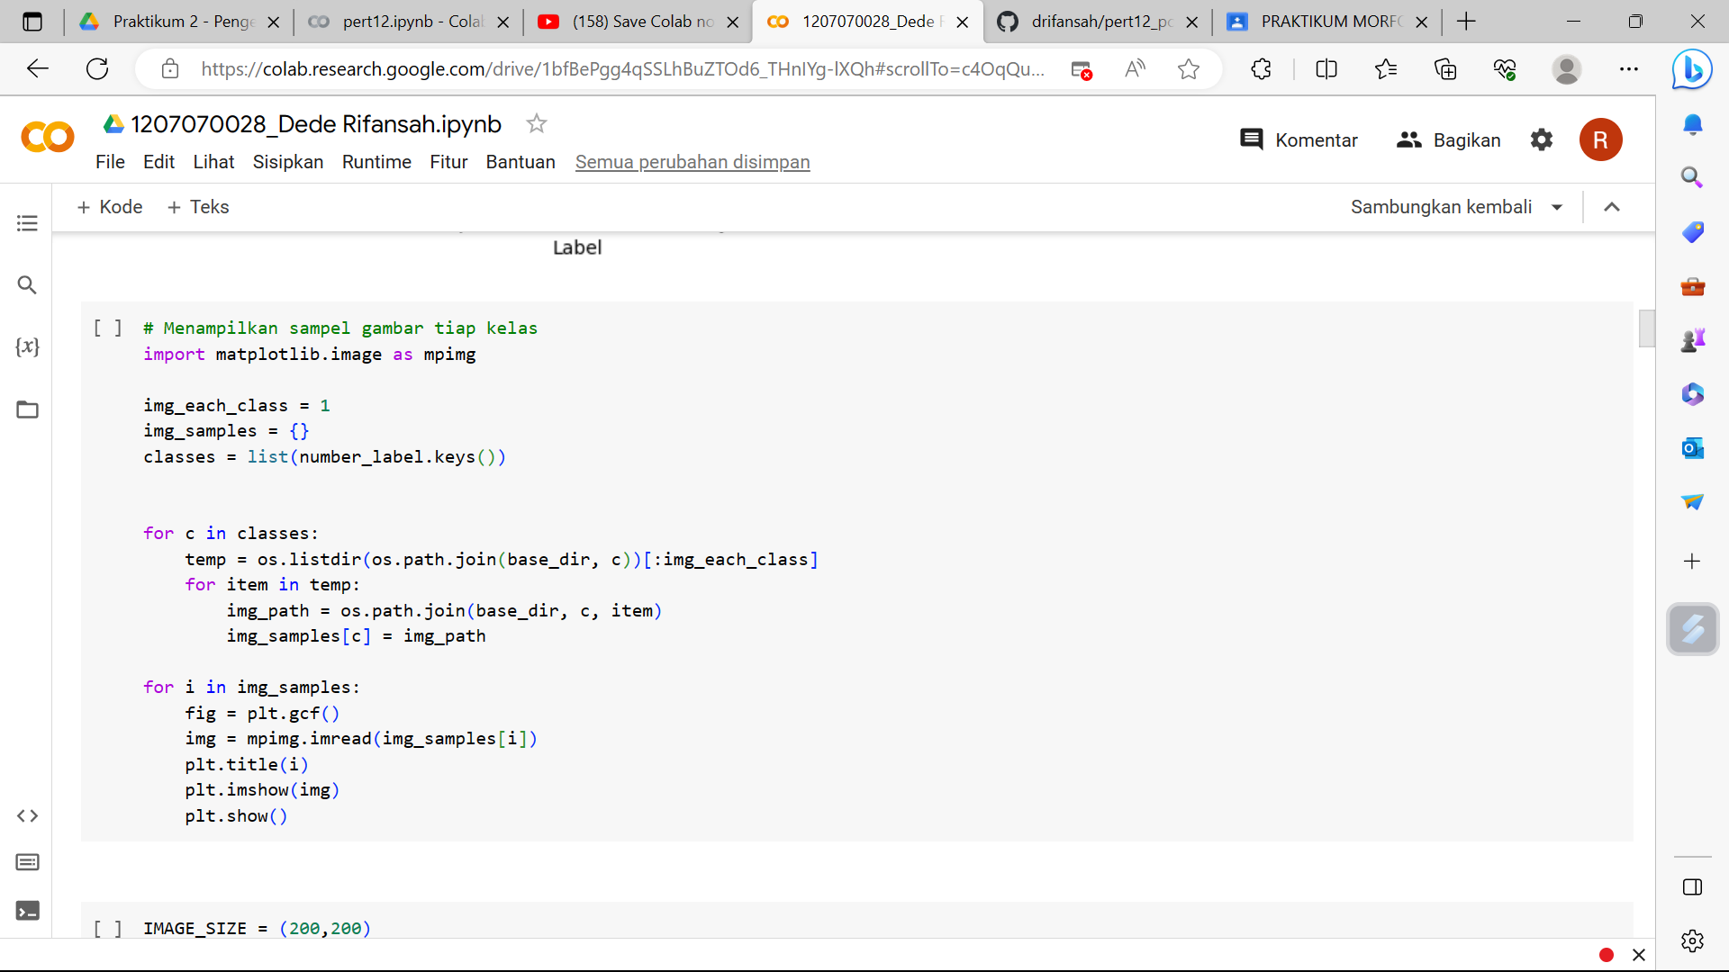
* 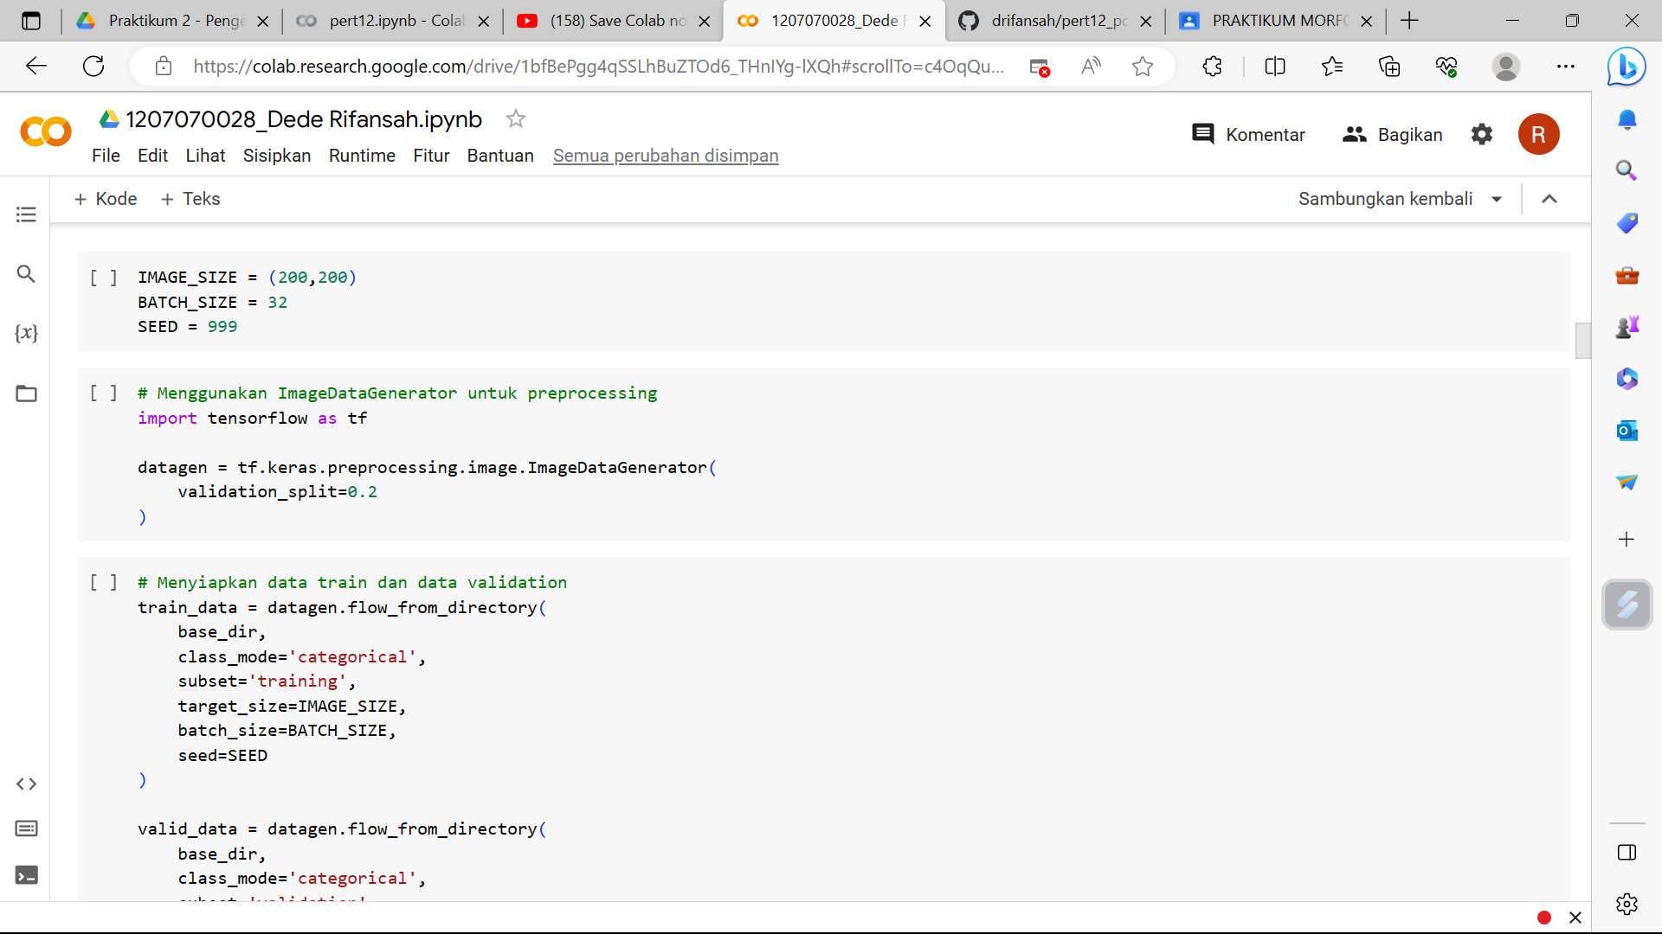
* 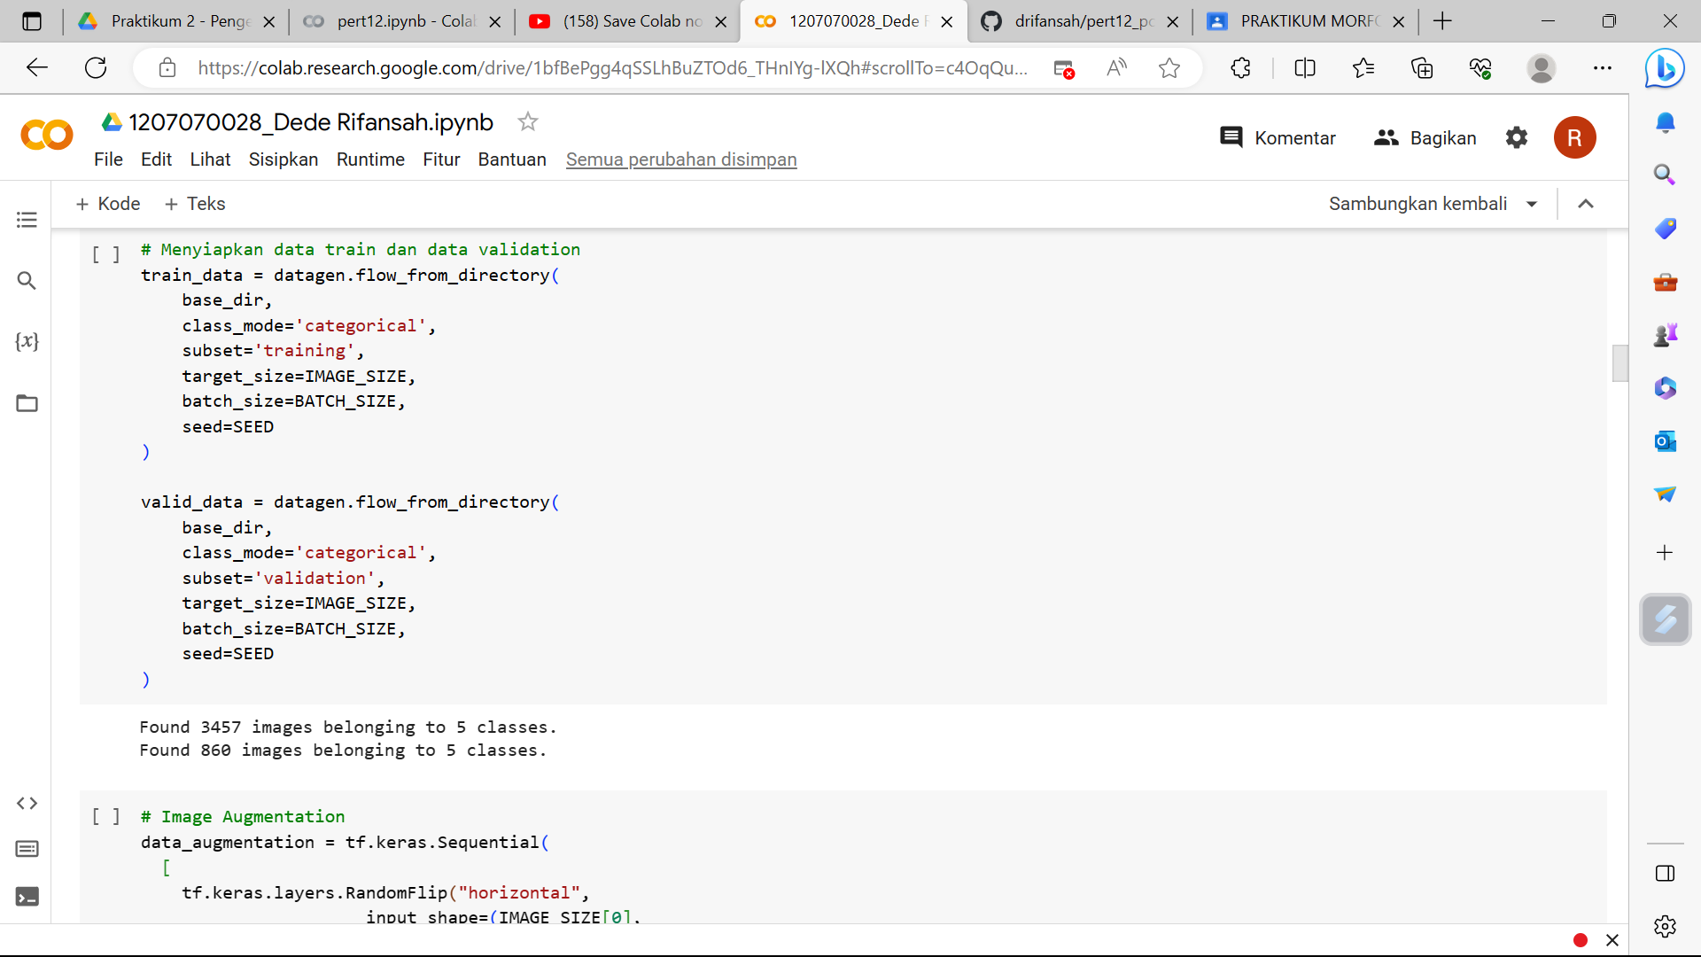
* 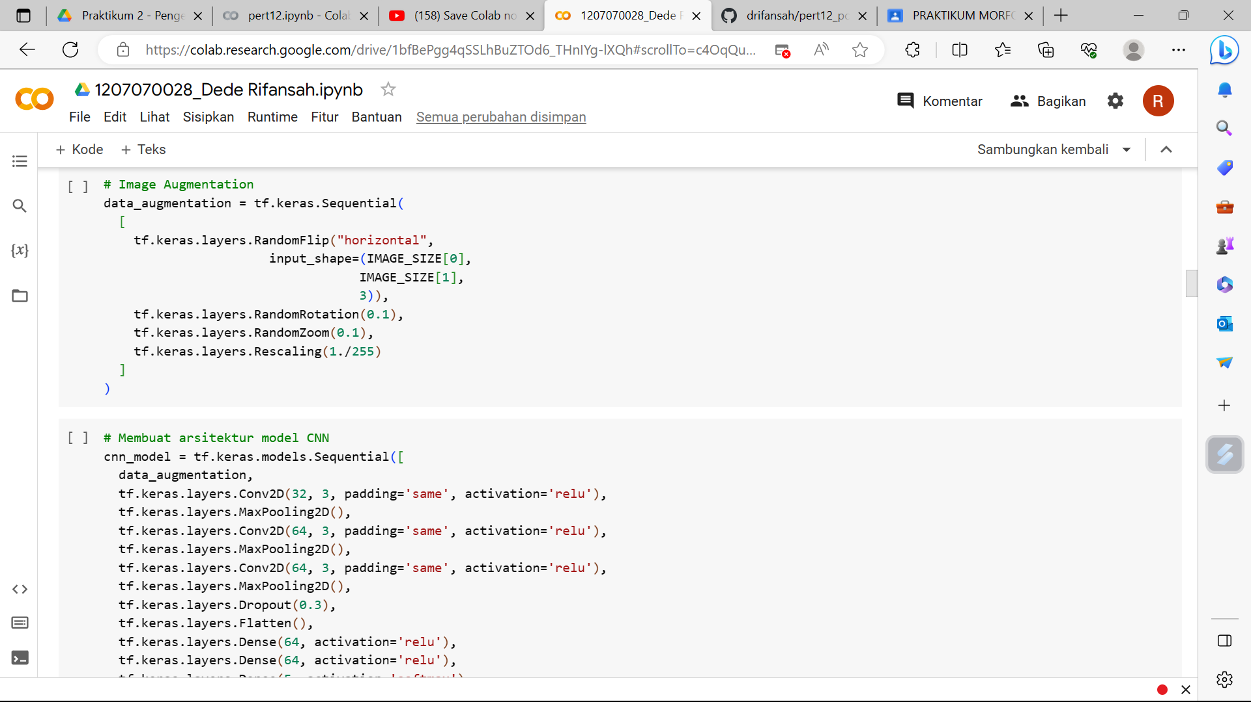
* 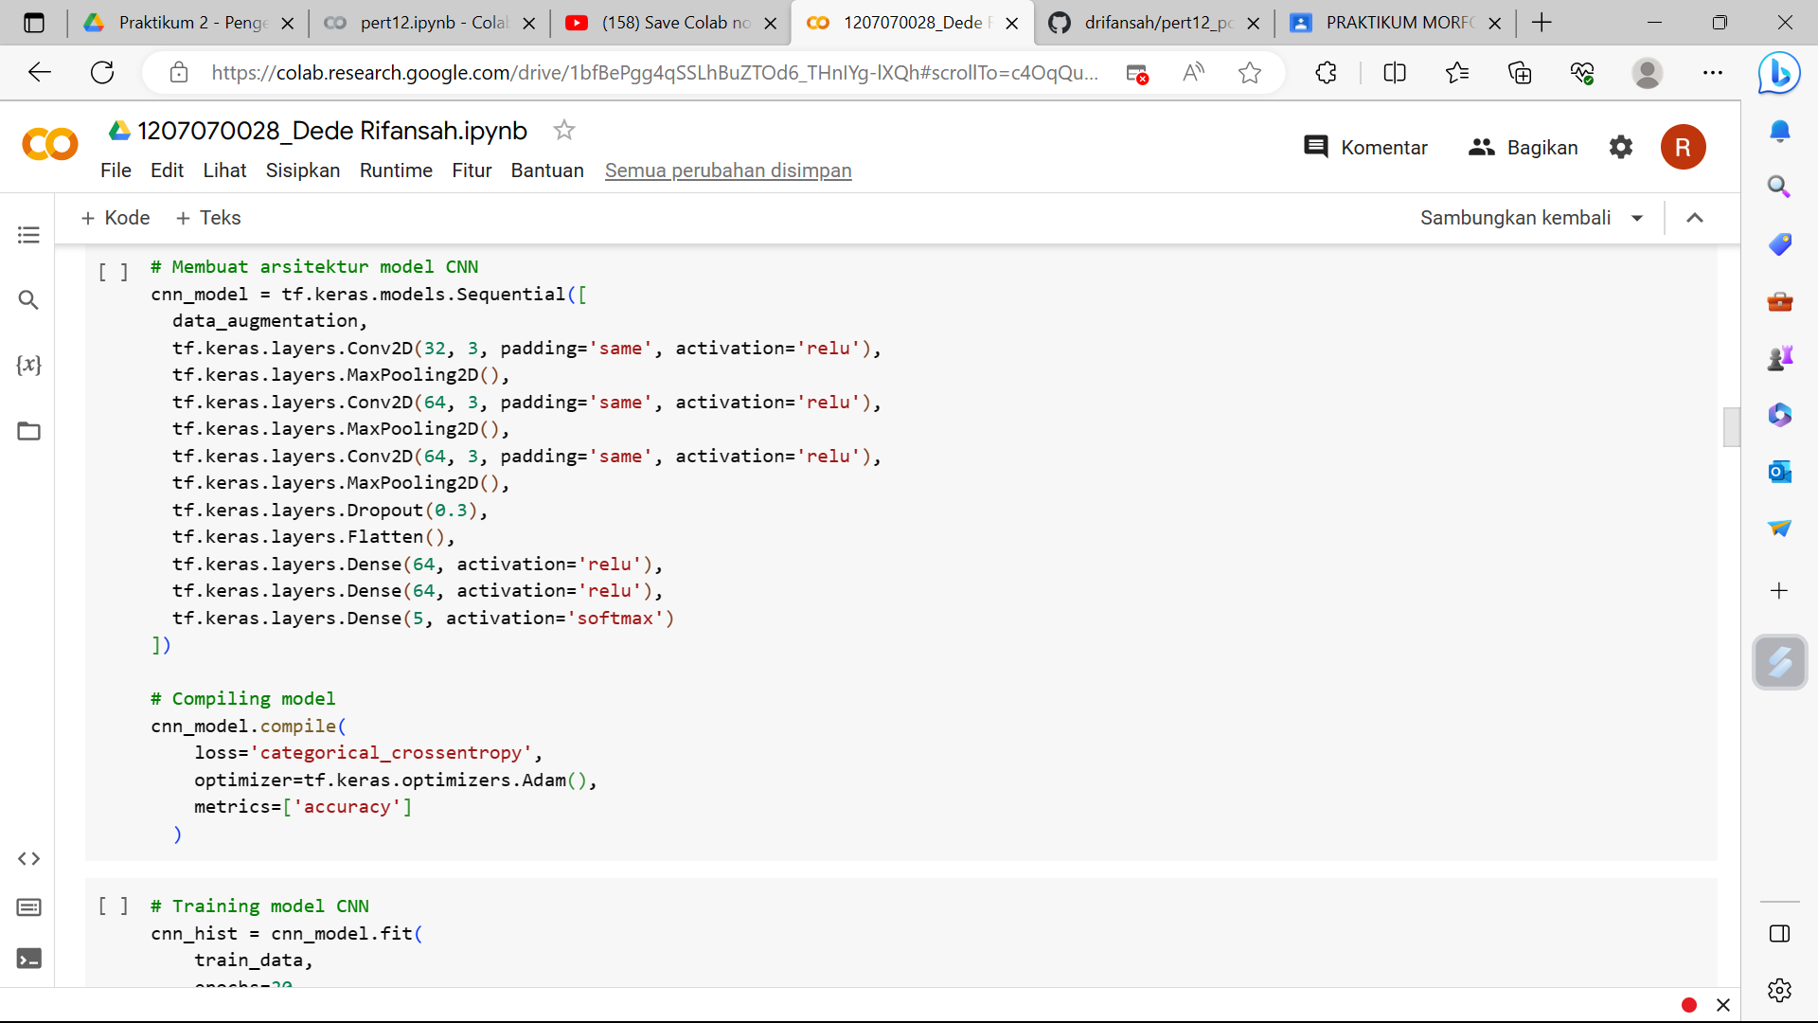
* 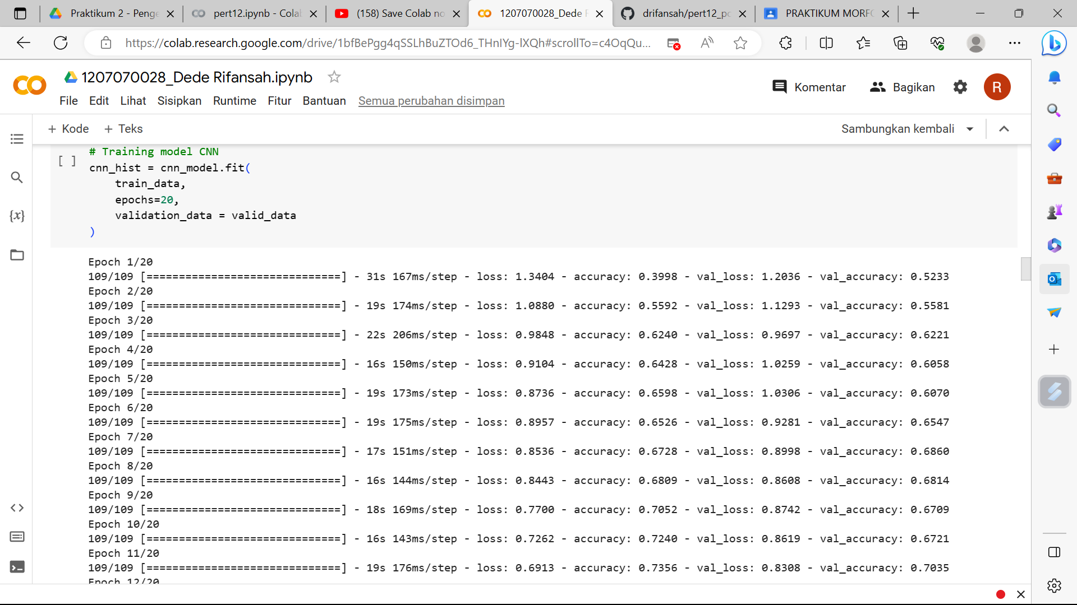
* 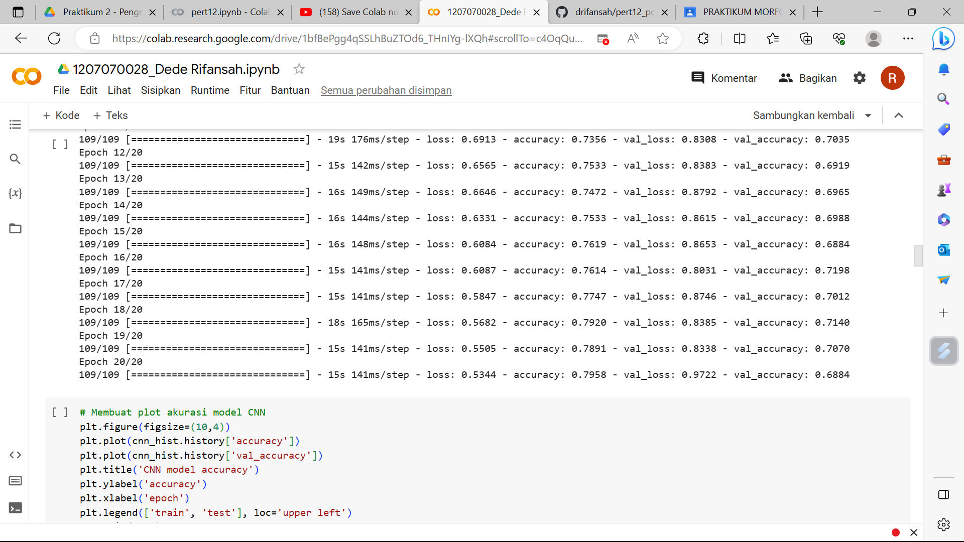
* 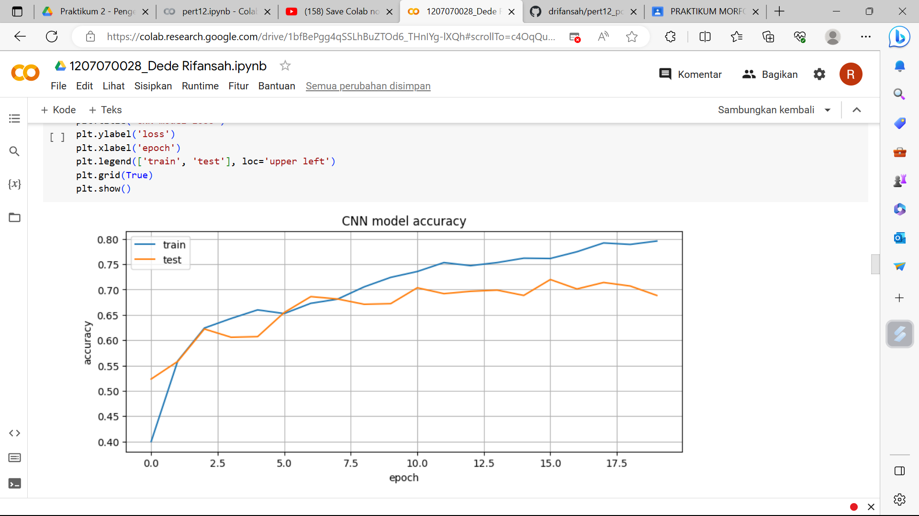
* 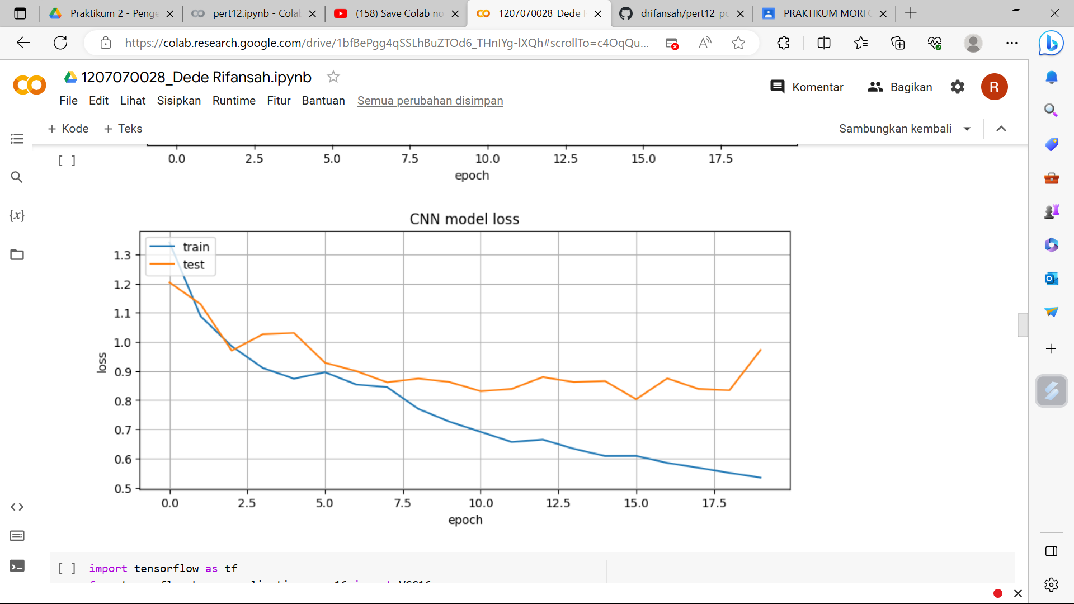
* 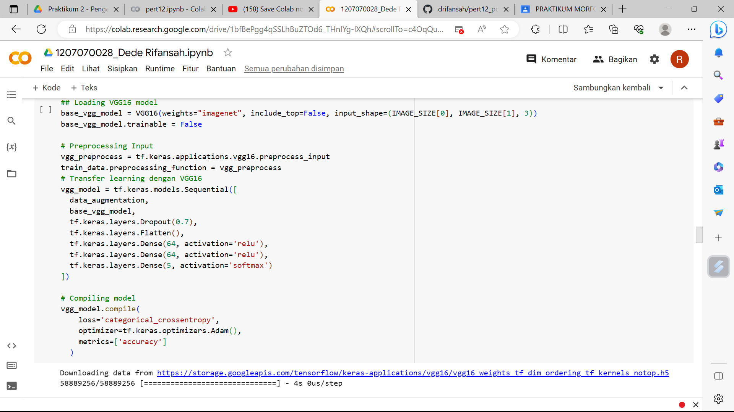
* 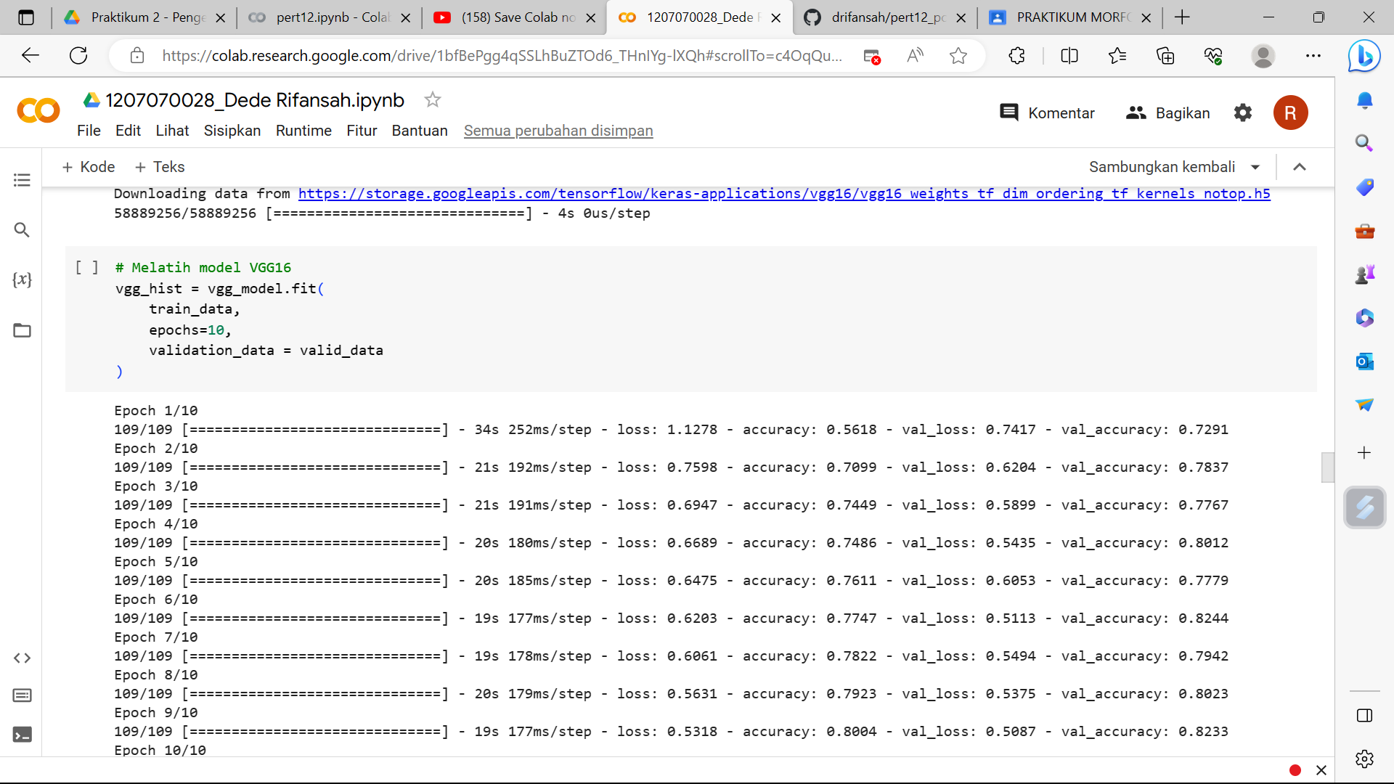
* 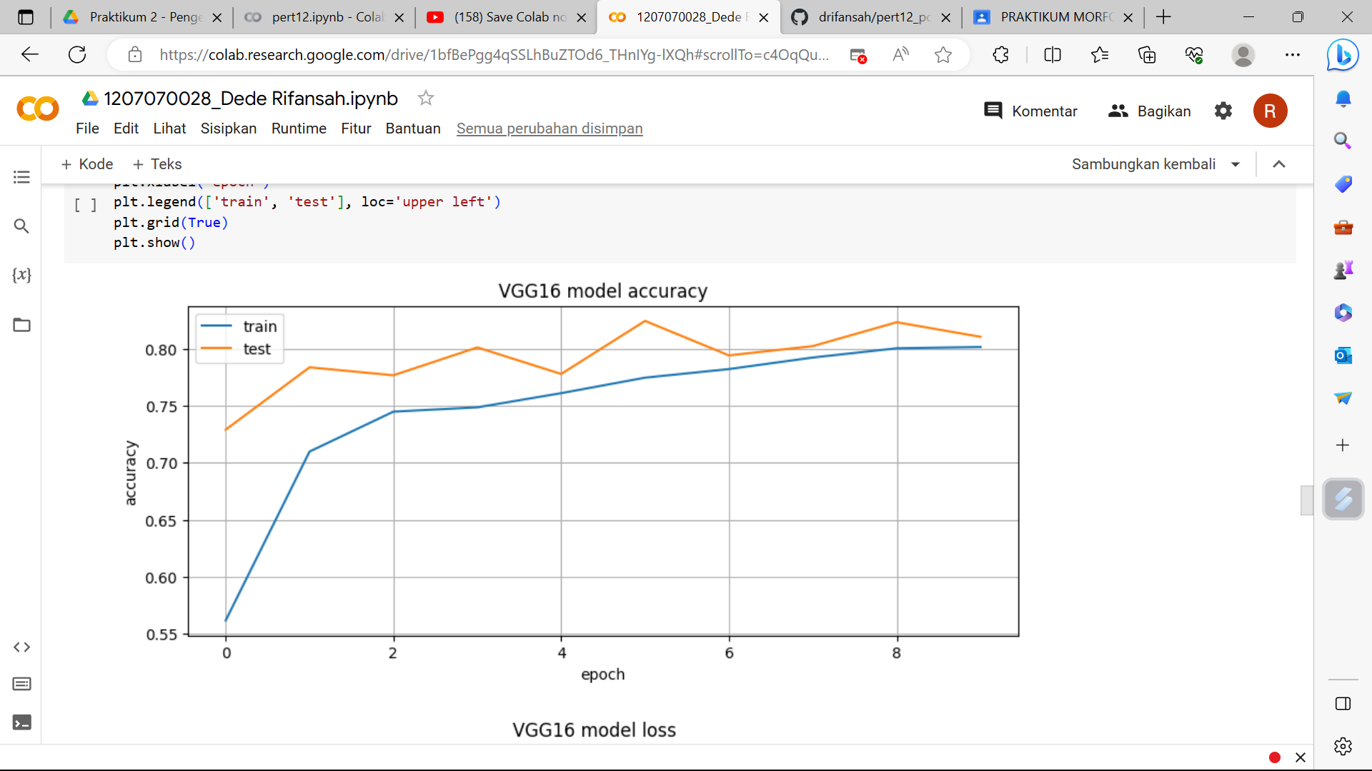
* 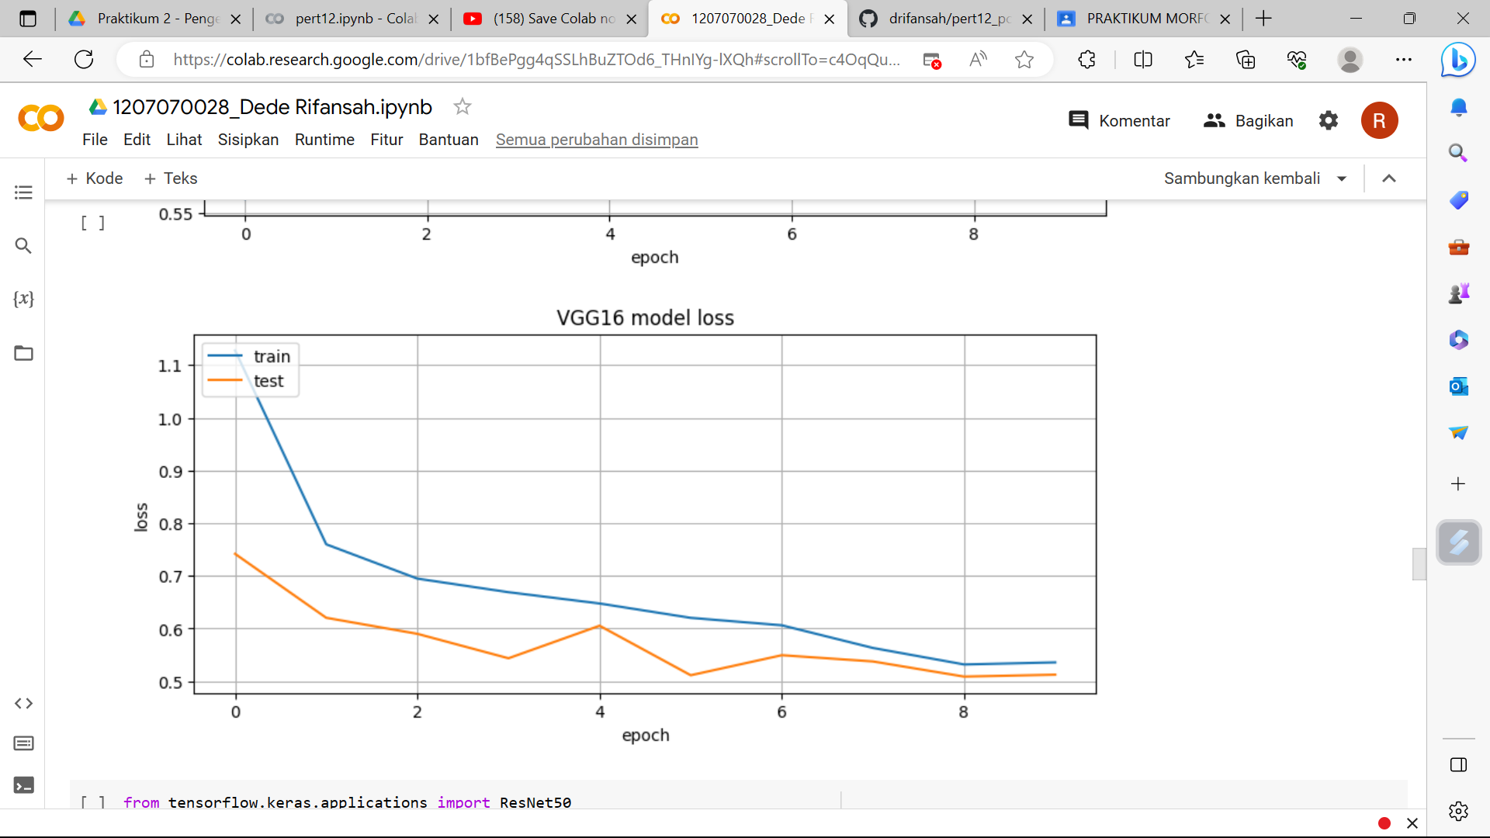
* 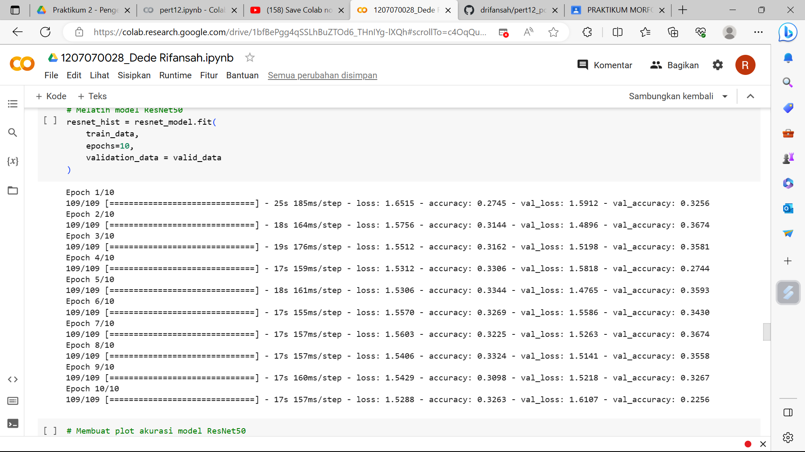
* 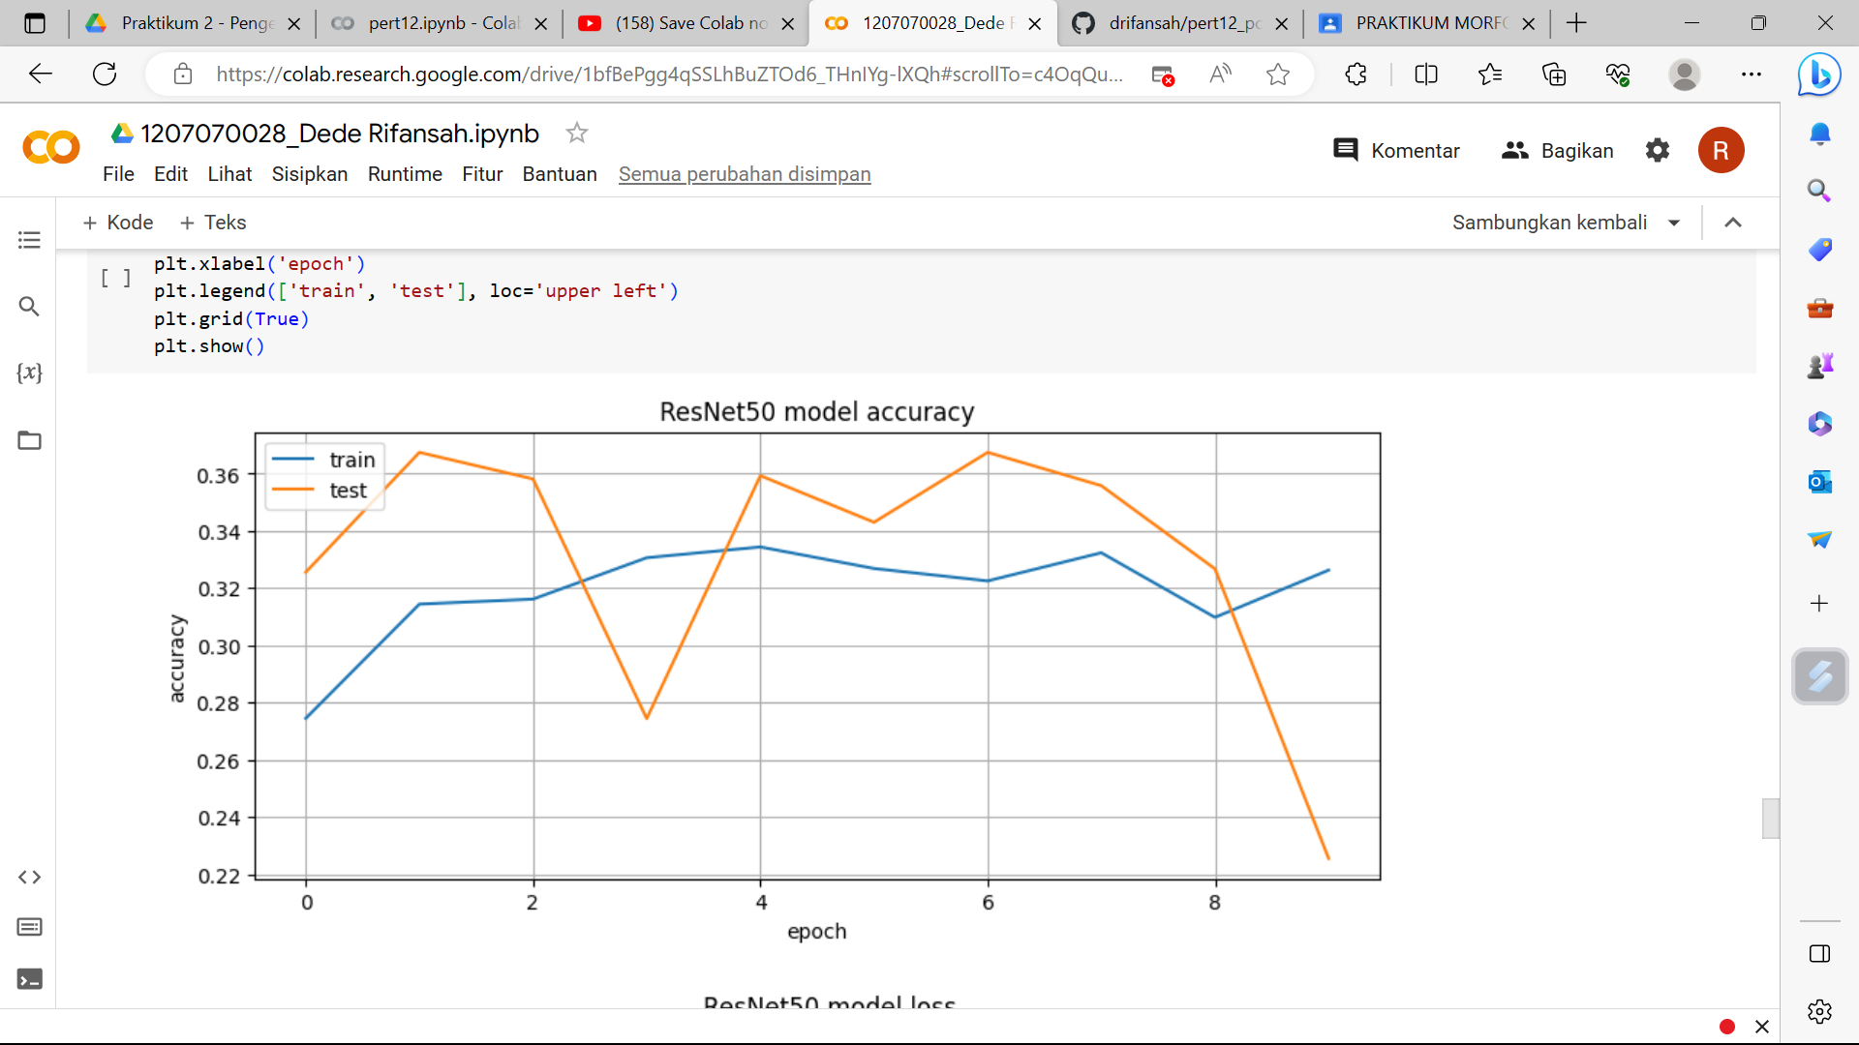
* 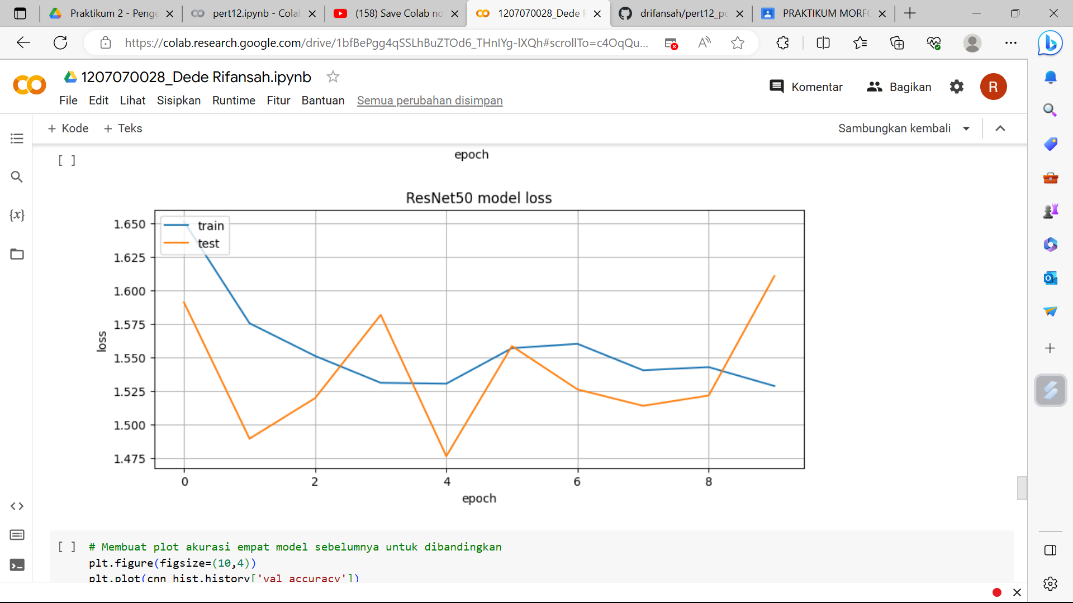
* 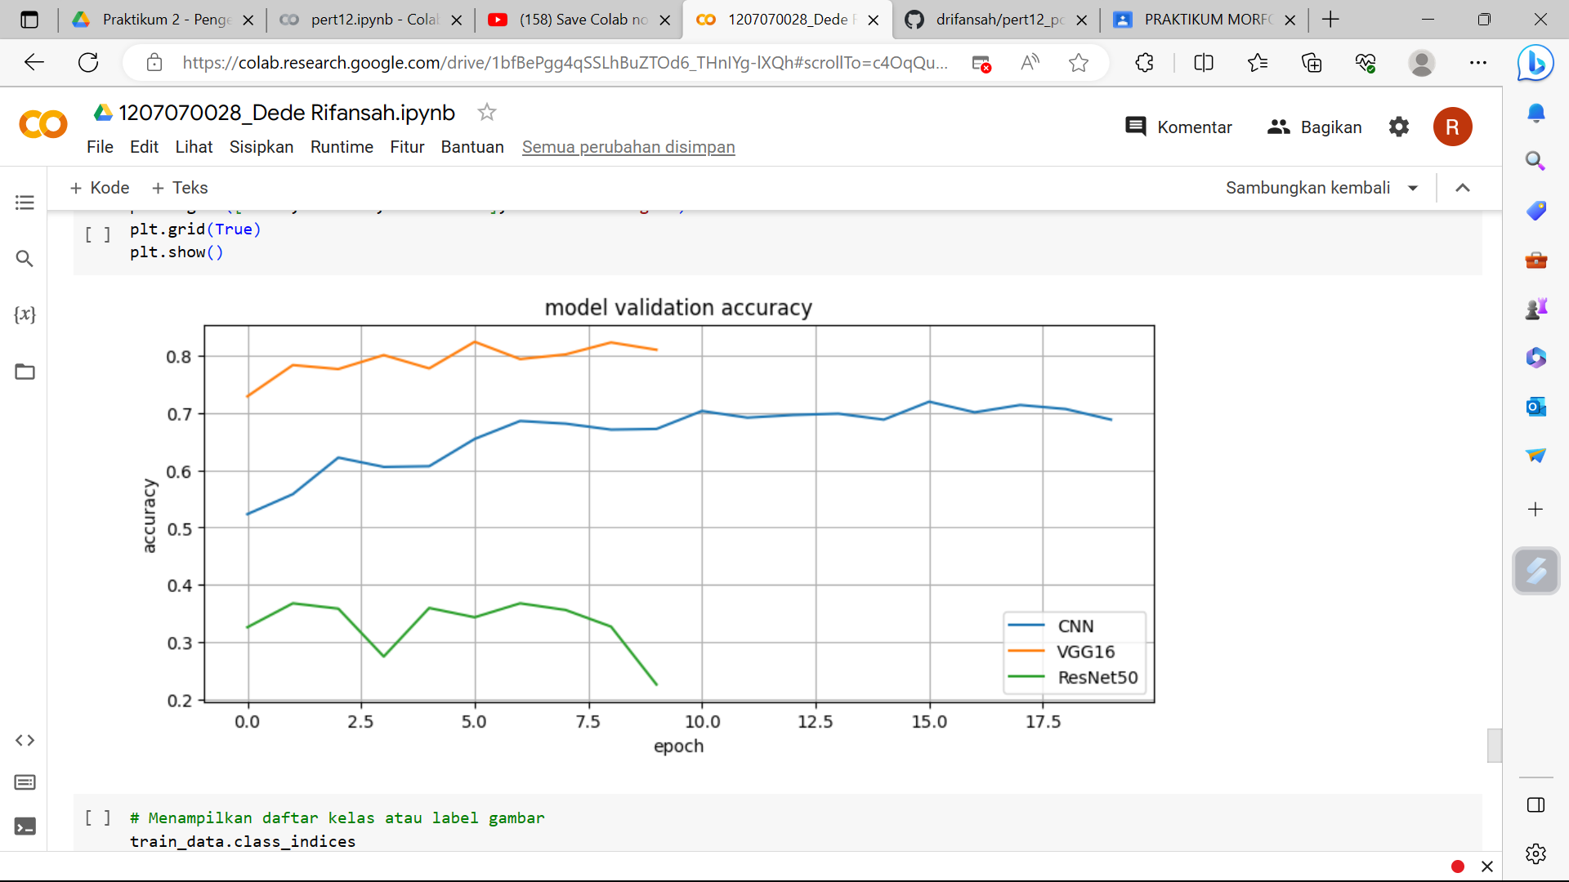
* 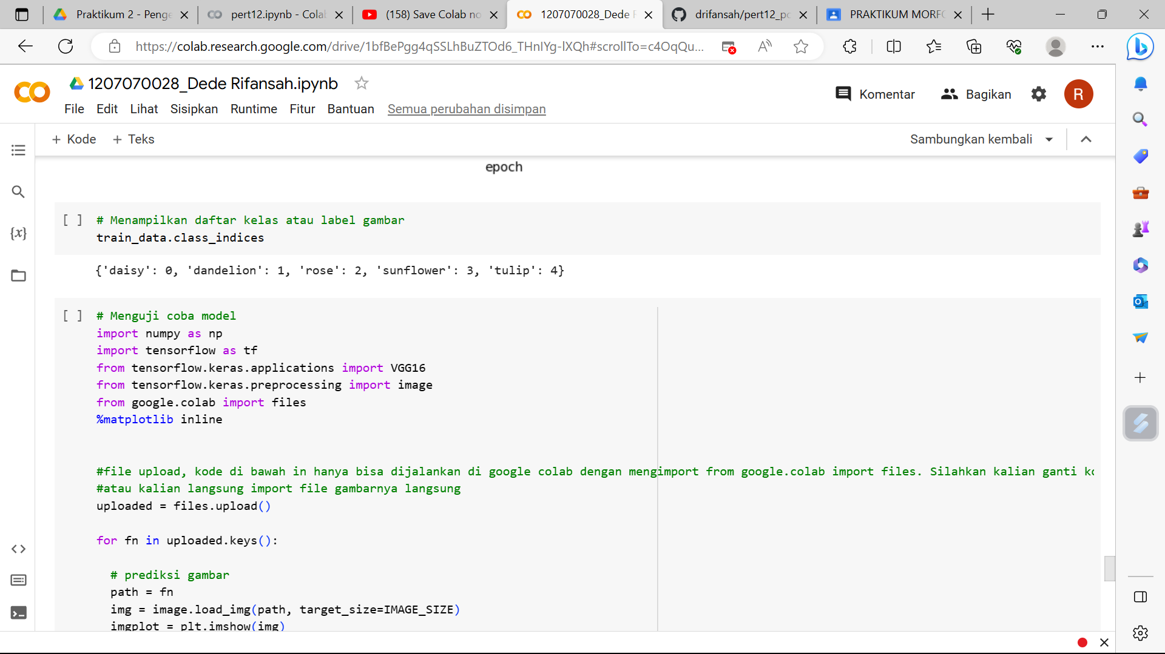
* 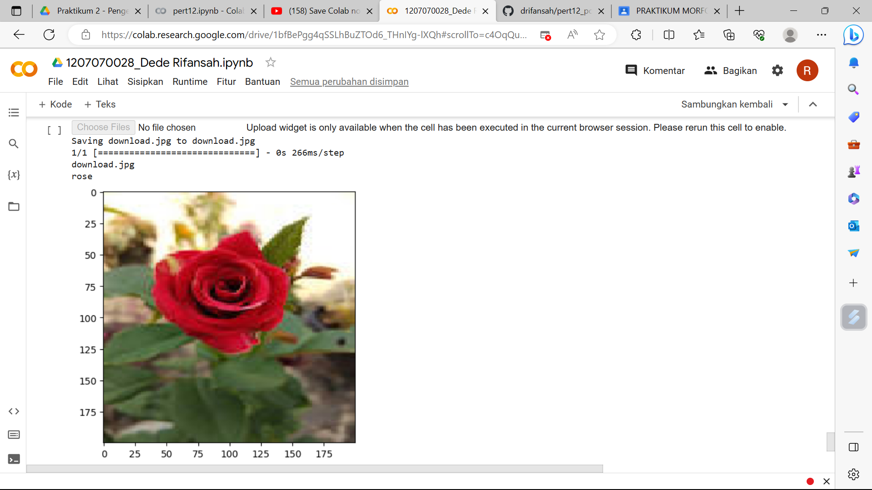

Analisis dan pembahasan :

Pengumpulan dan persiapan data: Pada tahap ini, perlu mengumpulkan kumpulan data gambar bunga yang mencakup berbagai jenis bunga. Data ini dapat diperoleh dari berbagai sumber, seperti dataset umum yang tersedia secara online. Data perlu diolah dan dipersiapkan dalam format yang sesuai untuk dilatih oleh CNN.

Arsitektur CNN: Dalam pembahasan, perlu menjelaskan arsitektur CNN yang digunakan. Arsitektur ini terdiri dari lapisan-lapisan konvolusi, lapisan pengepoolan, dan lapisan terhubung penuh (fully connected) yang menggabungkan informasi gambar. Arsitektur yang umum digunakan adalah Convolutional Layer, Activation Layer, Pooling Layer, dan Fully Connected Layer.

Pelatihan model: Model CNN perlu dilatih menggunakan data gambar bunga yang telah dipersiapkan. Proses pelatihan melibatkan pengoptimalan parameter-model untuk meminimalkan fungsi kerugian (loss function). Salah satu teknik pengoptimalan yang sering digunakan adalah Stochastic Gradient Descent (SGD).

Augmentasi data: Augmentasi data adalah teknik yang berguna untuk meningkatkan jumlah data pelatihan dengan membuat variasi dari gambar asli. Misalnya, dapat menerapkan rotasi, pemotongan (cropping), flipping, atau penambahan noise ke gambar-gambar tersebut. Hal ini membantu model CNN lebih umum dalam mengenali berbagai variasi bunga.

Evaluasi model: Setelah pelatihan selesai, perlu mengevaluasi kinerja model CNN. Evaluasi dilakukan dengan menggunakan data uji yang tidak pernah dilihat oleh model selama pelatihan. Metrik evaluasi yang umum digunakan untuk klasifikasi gambar adalah akurasi (accuracy), presisi (precision), recall, dan F1-score.

Perbaikan kinerja: Jika model tidak memberikan kinerja yang memuaskan, dapat dilakukan perbaikan. Salah satu pendekatan yang dapat dicoba adalah fine-tuning, di mana menggunakan model yang telah dilatih sebelumnya (misalnya, model yang dilatih pada dataset ImageNet) dan menyesuaikannya dengan dataset gambar bunga.

Aplikasi praktis: Bagian ini dapat membahas potensi aplikasi praktis dari klasifikasi gambar bunga menggunakan CNN. Misalnya, pengenalan bunga otomatis dalam sistem taman atau aplikasi ponsel pintar yang mengidentifikasi bunga berdasarkan foto yang diambil oleh pengguna.

Tantangan dan perkembangan: Terakhir, pembahasan dapat menyoroti tantangan dalam klasifikasi gambar bunga menggunakan CNN, seperti keterbatasan data, kompleksitas komputasional, dan teknik lain yang dapat digunakan

Analisis :

Memiliki folder ['daisy', 'dandelion', 'rose', 'sunflower', 'tulip']

Total Files : 4317

3457 gambar milik 5 kelas.

860 gambar milik 5 kelas.

Model cnn :

Akurasi train menaik

Akurasi testing menaik

Loss train menurun

Loss tes menurun

Model VGG16:

Akurasi train menaik

Akurasi testing menaik

Loss train menurun

Loss tes menurun

model ResNet50:

Akurasi train tidak stabil

Akurasi testing tidak stabil

Loss train menurun tidak stabil

Loss tes menurun tidak stabil

model ResNet50:

Akurasi train tidak stabil

Akurasi testing tidak stabil

Loss train menurun tidak stabil

Loss tes menurun tidak stabil

Setelah dibandingkan keempat model tersebut didapatkan nilai yang stabil adalah dengan menggunakan model cnn.